令和４年４月１１日

座間市立中学校保護者各位

座間市立中学校標準服検討委員会
委員長 椚 弘 之

令和５年度 座間市立中学校標準服について（決定のお知らせ）

日頃より、座間市立中学校の教育活動にご理解、ご協力いただき感謝申し上げます。
さて、標記の件につきまして、2月に保護者の皆様よりアンケートのご回答をいただき、誠にありがとうございました。アンケート結果をもとに、第5回標準服検討委員会を経て、次のように決まりましたのでお知らせいたします。
なお、４月中旬以降に座間市役所にて決定いたしました標準服を展示いたします。また、アンケート結果につきましては、裏面をご参照ください。

◆ ブレザー ：シンプルタイプ （カタログTYPE A）
◆ スカート・スラックス ：座間のひまわりイエロー・グリーン（カタログTYPE A）
◆ 付属品 ：6校共通エンブレム・6校共通座間オリジナルボタン

ネクタイ・リボンにつきましては、学校ごとに識別ができるよう6色展開とし、各校にて決定したします。

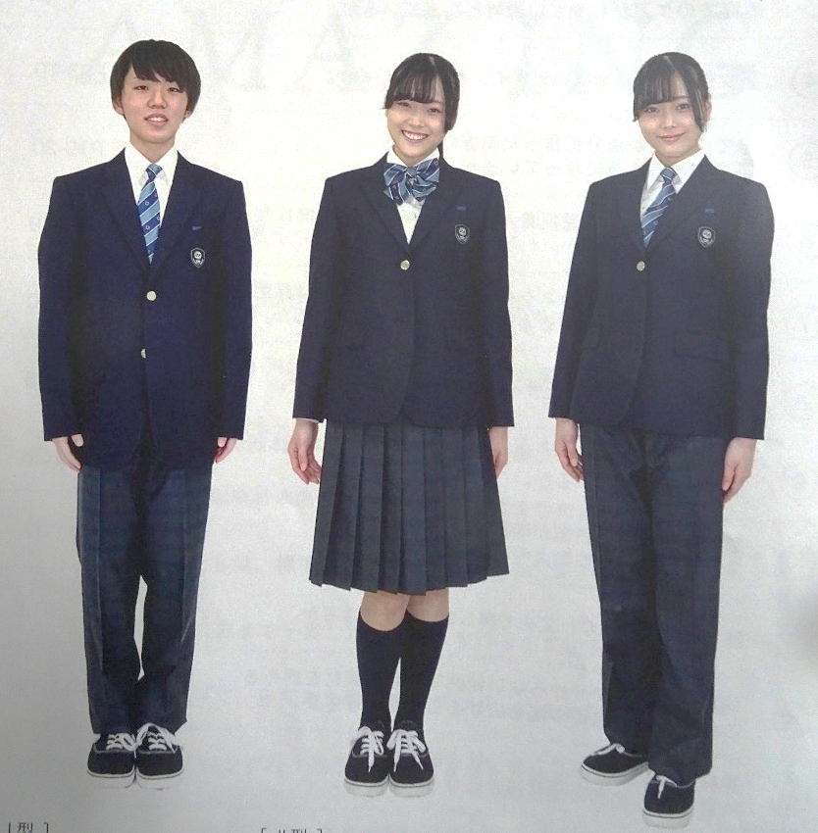
【イメージ図】
TYPE-A
座間に咲き誇るひまわり

落ち着いたデザインの中に、さりげなくひまわりのカラーとデザインを取り入れました。生徒様がひまわりにように伸び伸びと自分らしく学校生活を過ごすことができるよう想いを込めました。

【問い合わせ先】
座間市教育委員会 教育部教育指導課
０４６－２５２－８７３２（直通）

（参考資料）
保護者、生徒及び教職員アンケート結果（令和4年2月～3月実施）
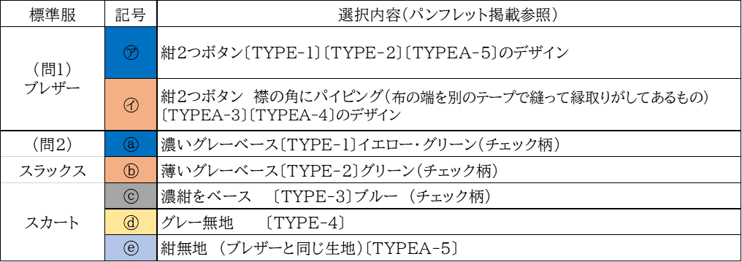

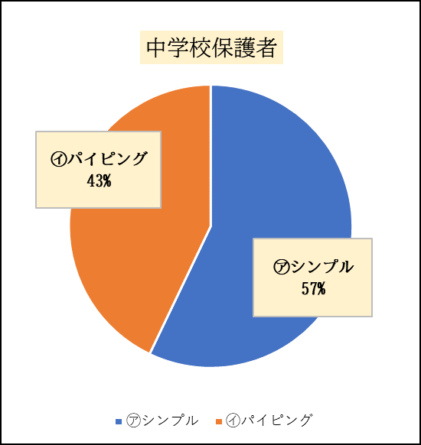
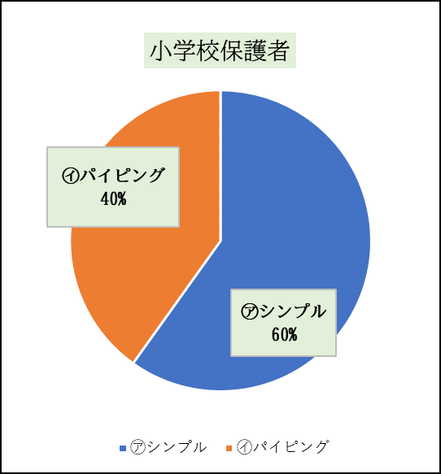
（問１）ブレザーについて

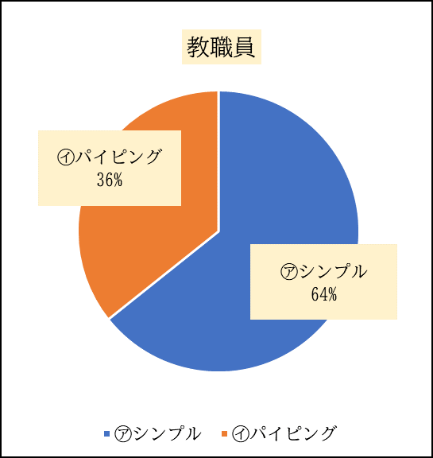
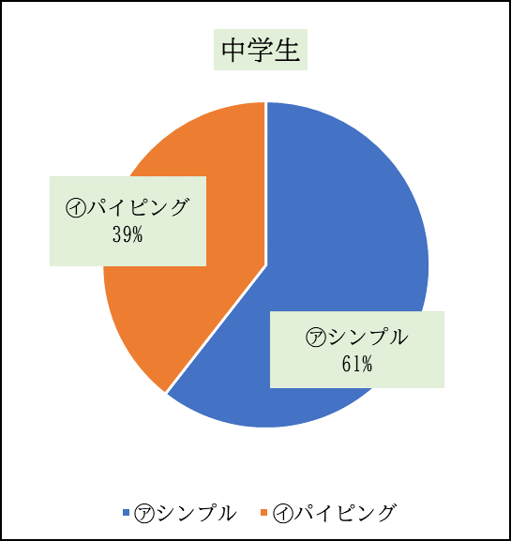

（問２）スラックス・スカートについて
